从三大代表指数来分析指数基金长期投资及适当获利的意义

**作者：二师父**

**微信公众号：二师父定投**

**ID:ershifudt88**

**指数基金投资很简单，只要有大格局，宽视野，坚定做好长期投资并适当获利最终都会复利增值。**

今天二师父从三大代表指数来分析指数基金长期投资及适当获利的意义。

**先看一个公式：指数点位=指数的市盈率*盈利+分红。这个公式是不是似曾相识，二师父用符号表示：A=kX+b。一个简单的一次函数。这个函数的一次项系数是k,也就意味着函数的斜率为k，b为常数。**

那么类比到公式指数点位=指数的市盈率*盈利+分红。相当于指数点位是因变量，为坐标轴上纵轴的数据，而盈利为自变量，为坐标轴上横轴的数据。指数的市盈率为斜率，分红为常数B。

**如果你把股市看成静态的，也就是市场先生情绪稳定，每次报价都报出合理价位，那么指数的市盈率就是不变的。如果指数的市盈率不变，那么指数的走势就是一个单边上涨的斜线。类似于一次函数。**

当然，资本市场变化多端，指数的市盈率永远呈现无规则的运动。所以我们看到的指数走势图就是一个在波动中上涨的曲线图。俗称K线图。

指数是长期看是上涨的，这是长期投资的意义。而指数又是波动的，这是适当获利的意义。如果你不是很明白，二师父用三张图纳斯达克指数、恒生指数、深证成指来给你分析长期投资和适当获利的意义。

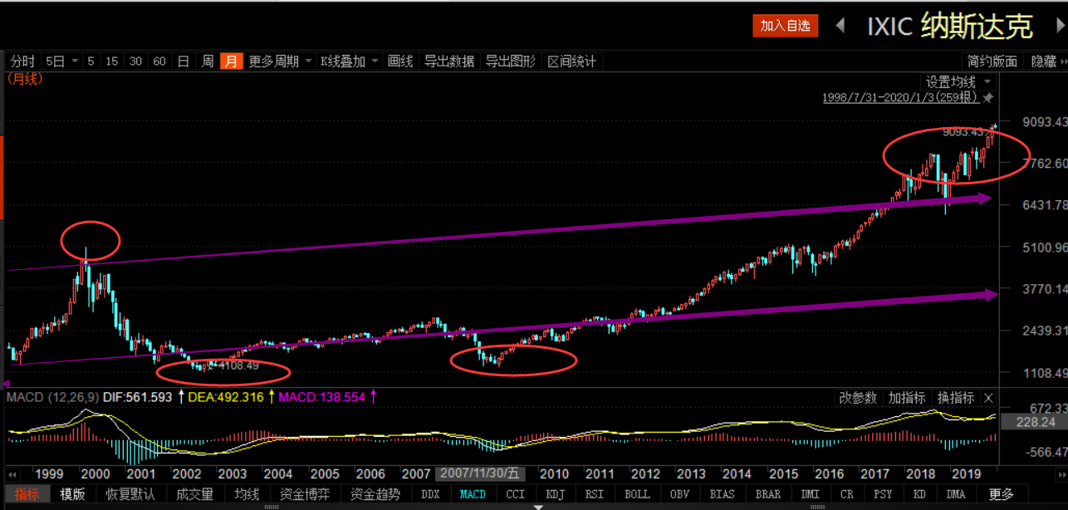

第一张是纳斯达克指数从1999年到2019年的K线图。

图中的紫色线是斜率，下方的斜线斜率较低，你可以看成估值表里面的低估阈值；上方的斜线斜率较高，你可以看成估值表里面的高估阈值。

20年时间纳斯达克处于极度低估区域的时间有两段，第一是21世纪初科技股股灾的时候，第二次是2018年全球金融危机的时候，投资者只需要在这两个阶段买入，持有到高估区域卖出就完事了。

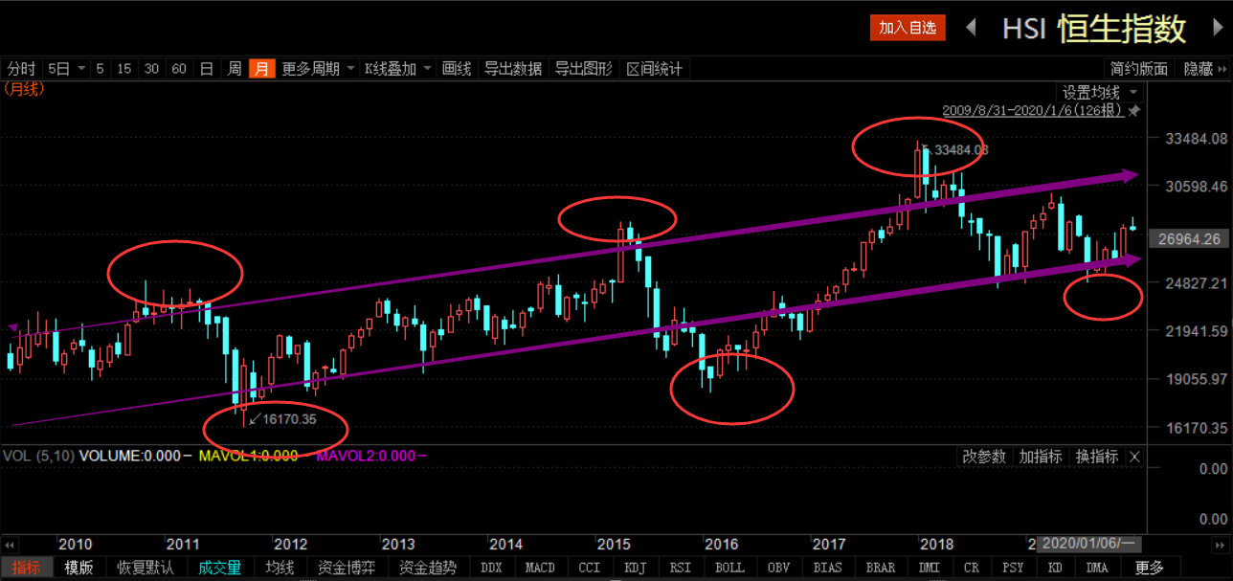

第二个是恒生指数，同样的投资者能够看到两条紫色的线，分别代表恒生指数的低估和高估阈值。

投资者有三次机会，2011年，2016年以及最近的2019年。只要在低估区域买入，高估区域卖出，你不可能不大赚。

如果说美股和港股是长牛行情，无法说明问题，我们再来看看深证成指。

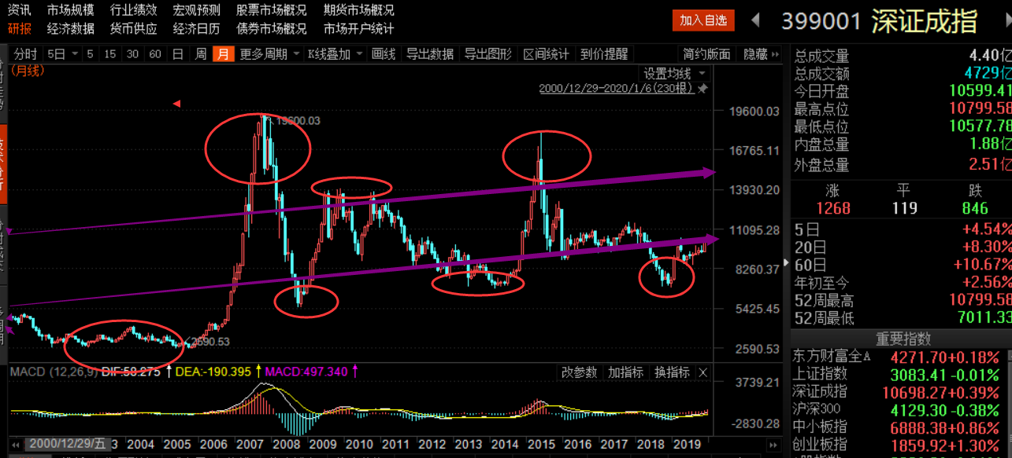

同样两条紫色的线，下方紫色线的斜率代表深证成指的低估阈值，上方的紫色线斜率代表深证成指的高估阈值。

**放在20年的大周期看，深证成指也是不断波动上涨的，从现在看A股的估值仍旧处于正常偏低区域。**

三大股指都反映了一个问题：指数是不断上涨的，指数也是不断波动的。

**指数长期上涨意味着：指数有长期投资价值，因为买入指数就是为了上涨将来挣钱。**

**指数不断波动意味着：需要在指数高估的区域逐步卖出，尽管指数下跌并不会跌到你的买入价位，可是他的估值会跌到比买入之时低。**

这就是指数长期投资的意义，以及需要适当获利的原因。学会看10年或者20年的股市，你会发现规律，总是看一天的涨跌会让投资者非常累。

**大部分人在股市起得比鸡早，睡得比狗迟，收益比300低。这是常态。别折腾，买入，持有，适当收割或者高位获利了结。等待下一次机会，你会发现，股市赚钱也没那么难。之所以感觉太难是你太想翻倍了，太想10年10倍了。**

太想赢得人心在颤抖。醒醒，别在股市做梦，理智地利用股市打理你的资金。真的勇士敢于直面赤裸裸地现实。

**当你从梦中醒来的时候，你会发现其实股市的钱太多了，多的你怎么赚也赚不完，适合而止就好，别沉迷其中无法自拔。**